Управление образования Брянской городской администрации
Муниципальное бюджетное учреждение дополнительного образования
«Центр внешкольной работы» Володарского района г.Брянска

Городской семинар

«Работа над певческим дыханием.
Дыхательная гимнастика
А.Н. Стрельниковой»

15 февраля 2017 года

Брянск 2017
Цель семинара - развитие профессионального мастерства педагогов вокально-хоровой направленности через изучение методик дыхательных гимнастик.

- Задачи: РАСШИРИТЬ ПОНЯТИЕ НЕКОТОРЫХ ТЕОРЕТИЧЕСКИХ АСПЕКТОВ РАБОТЫ НАД ПЕВЧЕСКИМ ДЫХАНИЕМ;
- УГЛУБИТЬ ПРЕДСТАВЛЕНИЕ О МЕТОДИКАХ ДЫХАТЕЛЬНЫХ ГИМНАСТИК (б.С. ТОЛКАЧЕВА, М.Л. ЛАЗАРЕВА, О.Г. ЛОБАНОВОЙ);
- ИЗУЧИТЬ ОСОБЕННОСТИ ДЫХАТЕЛЬНОЙ ГИМНАСТИКИ А.Н. СТРЕЛЬНИКОВОЙ

- Расширить понятие НЕКОТОРЫХ ТЕОРЕТИЧЕСКИХ АСПЕКТОВ РАБОТ

- ДЫХАНИЕМИКАХ ГИМНАСТИК
2
Дыхательная гимнастика А.Н. Стрельниковой

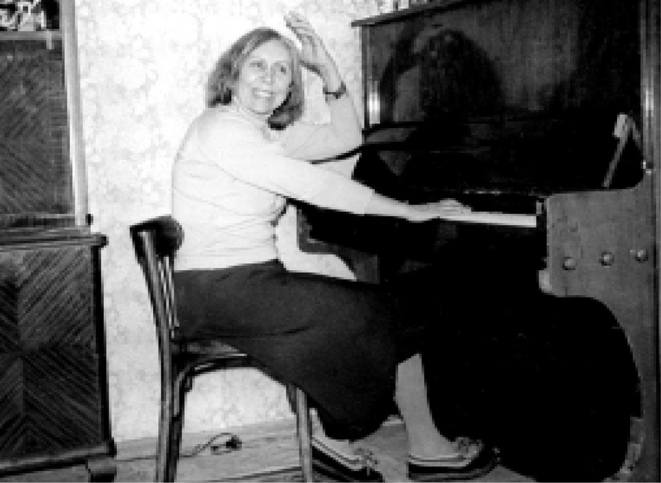

Александра Николаевна Стрельникова (1912 – 1989) – оперная певица, театральный педагог (Театр Сатиры), автор уникальной дыхательной гимнастики.
Еще при жизни Стрельниковой ее упражнения пользовались большой популярностью у артистов. Достаточно было в течение 10 минут позаниматься гимнастикой, чтобы голос звучал чище, звонче, ярче.
Дыхательная гимнастика создавалась на рубеже 30-40х годов как способ восстановления певческого голоса, потому что А.Н.Стрельникова была певицей и его потеряла.
Её авторы - Александра Николаевна Стрельникова и её мать, Александра Северовна Стрельникова, фактически случайно обнаружили, что гимнастика помогает снять приступ удушья. Со временем опыт показал, что эта методика дает хорошие результаты при таких заболеваниях как: бронхиальная астма, хроническая пневмония, хронический бронхит, хронический насморк и гайморит, аденоиды, грипп, сердечно-сосудистые и нервные болезни, неврозы, депрессия, заболевания опорно-двигательного аппарата, заикание и др.
Сегодня официально по методике дыхательной гимнастики Стрельниковой работа ее ученик и последователь Михаил Николаевич Щетинин.

3
Дыхательная гимнастика А.Н. Стрельниковой основана на активном коротком вдохе, который тренирует все мышцы дыхательной системы. Выдох происходит самопроизвольно, внимание на нем не фиксируется.

Основные правила выполнения упражнений
  - Думаем только о вдохе носом. Тренируем только вдох, который должен быть шумным, резким и коротким, как хлопок в ладоши.
  - Выдох осуществляется самопроизвольно после каждого вдоха, желательно через рот.
Вдох – предельно активный (носом), шумный;
Выдох – абсолютно пассивный (через рот), бесшумный.
  - Вдох делается одновременно с движениями.
  - Все вдохи – движения данной гимнастики делаются в темпоритме парадного марша.
  - Каждое упражнение повторяется блоками по 8 раз, с перерывами по 2-3 сек.
  - Упражнения можно делать стоя, сидя или лежа.

- упражнение «Ладошки»

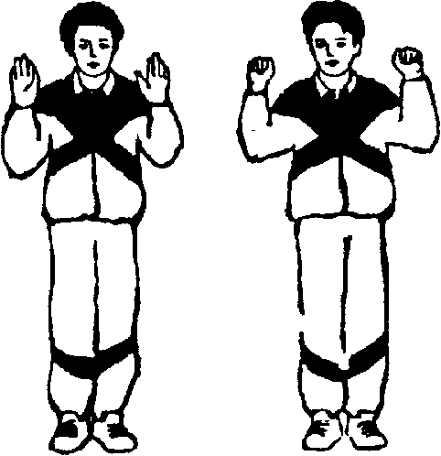
Встать прямо, согнуть руки в локтях (локти опустить вниз) и показать ладони зрителю («поза экстрасенса»).
Делать шумные, короткие, ритмичные вдохи носом и одновременно сжимать ладошки в кулачки (хватательные движения). Подряд сделать 4 вдоха носом. Затем руки опустить и отдохнуть 2-3 секунды.
Норма: 24 раза по 4 вдоха.

4
- упражнение «Погончики»

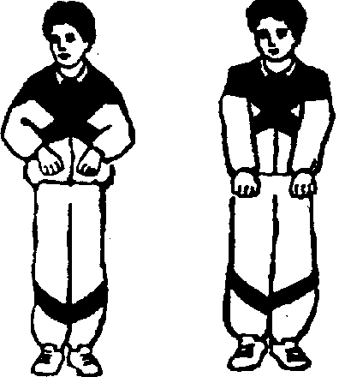
Встать прямо, кисти рук сжать в кулачки и прижать к поясу.
В момент вдоха резко толкаем кулачки вниз к полу, руки выпрямляются, тянутся к полу. Затем кисти рук возвращаются в исходное положение на уровень пояса, выдох «уходит». Выше пояса кисти рук не поднимать. Подряд сделать 8 вдохов-движений. Затем отдохнуть 2-3 секунды. Повторить упражнение.
Норма: 12 раз по 8.
- упражнение «Насос» (самое главное и самое результативное)

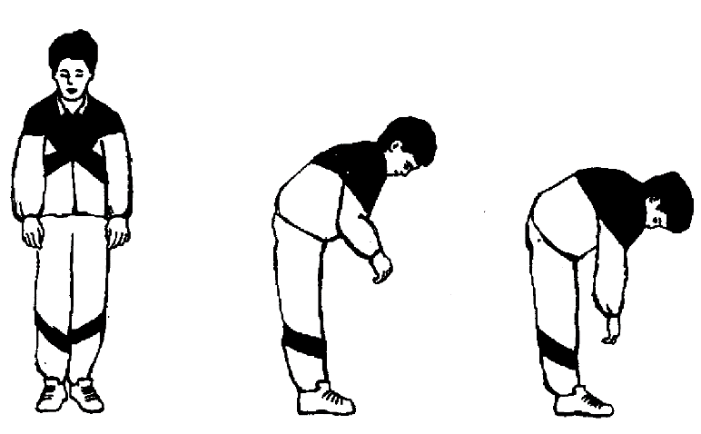
Встать прямо, ноги чуть уже, чем на ширине плеч.
Сделать легкий поклон вперёд (руками тянуться к полу, но не касаться его) и одновременно – резкий и короткий вдох носом во второй половине поклона. Вдох должен кончиться вместе с поклоном. Слегка приподняться (но не выпрямиться) – и снова поклон и короткий вдох. Думайте, что накачиваете шину автомобиля. Поклоны вперёд делаются ритмично и легко, низко не кланяйтесь. Спина круглая (а не прямая), голова опущена.
Помните: «накачивать шину» нужно в темпе строевого шага. Подряд сделать 16 вдохов-движений. Затем отдохнуть 2-3 секунды. Повторить упражнение.
5
Норма: 6 раз по 16.
Упражнение «насос» – самое результативное, часто останавливает приступ бронхиальной астмы, сердечный приступ.

    - упражнение «Кошка»

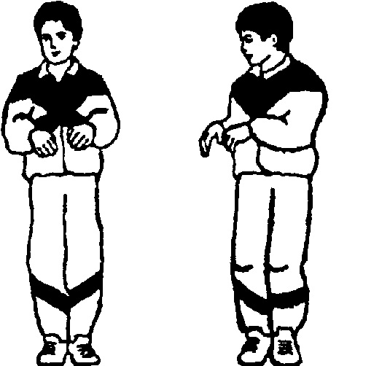
Встать прямо, ноги чуть уже, чем на ширине плеч.
Делать лёгкую, танцующую присядь и одновременно с присядью – поворот туловища вправо – резкий вдох. Затем, такая же присядь с поворотом влево и тоже резкий вдох. Ступни ног не должны отрываться от пола. 4
Вправо – влево, вдох справа – вдох слева. Выдохи уходят между вдохами сами. Колени слегка гнутся и выпрямляются (присядь лёгкая, пружинистая, глубоко не приседать). Руки делают хватательные движения справа и слева на уровне пояса. Спина абсолютно прямая, поворот делается только в талии.
Подряд сделать 32 вдоха-движения. Затем отдохнуть 2-3 секунды. Повторить упражнение.
Норма: 3 раза по 32.

5 упражнение «Обними плечи»
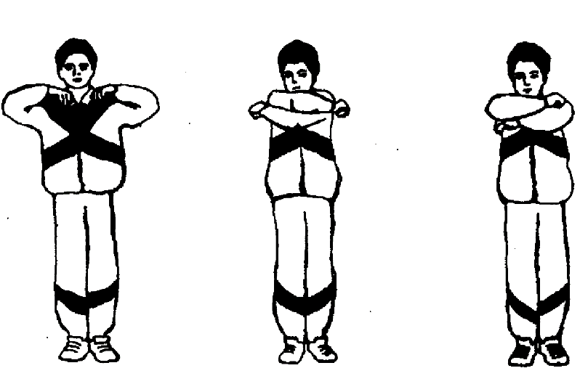
6
Руки согнуты в локтях и подняты на уровень плеч. Бросайте руки навстречу друг другу до отказа, как бы обнимая себя за плечи. И одновременно с каждым объятием резко «шмыгайте» носом. Руки в момент «объятия» идут параллельно друг другу (а не крест – накрест), ни в коем случае их не менять (всё равно, какая рука сверху – правая или левая). Руки широко в стороны не разводить и не напрягать.
Подряд сделать 32 вдоха-движения. Затем отдохнуть 2-3 секунды. Повторить упражнение.
Норма: 3 раза по 32.

6 упражнение «Большой маятник» («насос» + «обними плечи»):
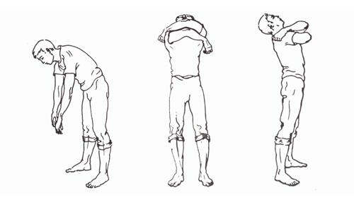
Встать прямо, ноги чуть уже, чем на ширине плеч.
Наклон вперед – руки тянутся к полу – вдох. И сразу без остановки (слегка прогнувшись в пояснице) наклон назад – руки «обнимают плечи» – вдох. Кланяйтесь вперёд – откидывайтесь назад, вдох с пола – вдох с потолка. Выдох уходит в промежутке между вдохами сам.
Подряд сделать 32 вдоха-движения. Затем отдохнуть 2-3 секунды. Повторить упражнение.
Норма: 3 раза по 32.

7

